S92 Inicio Frankfurt - Fin Berlín o Múnich

OPCIÓN

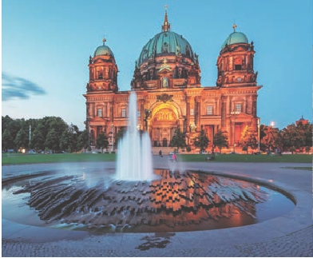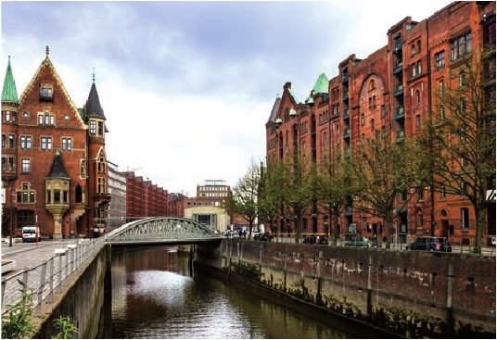

591

LO MEJOR DE ALEMANIA

**1** noche en Frankfurt,**1** en Colonia,**2** en Hamburgo,**3** en Berlín y**2** en Múnich

DOS OPCIONES

• Media pensión (MP)

• Pensión completa (PC) (1)

VISITAS Y EXCURSIONES

• Visitas panorámicas a: Frankfurt, Colonia, Hannover, Hamburgo, Berlín y

Munich (itinerario B)

• Crucero por el Rhin

• Excursión a Lübeck (preciosa ciudad Hanseática)

• Degustación de cerveza en Munich y visita a Dresden (Itinerario B)

**A**

8

días ...  desde 1.060 $ USA

**DÍA 1**. (Lunes)**FRANKFURT**

Llegada a Frankfurt, asistencia en el aero-

puerto y traslado al hotel. Cena y alojamiento.

**DÍA 2**. (Martes)**FRANKFURT-**

**Crucero por el Rhin-COLONIA-**

**DÜSSELDORF**

Desayuno buffet. Visita de la ciudad incluida,

entre los monumentos más importantes des-

taca la iglesia de San Pablo (Paulskirche) cuna

de la democracia y constitución alemanas. Sa-

lida hacia St. Goar, donde embarcaremos en el

crucero para navegar por la parte más bonita

del Rhin, pudiendo admirar la Roca de Loreley

y los antiguos castillos-fortalezas del Rhin. Al-

muerzo a bordo (opc. PC). Desembarque en

Boppard y continuación del viaje hasta Colo-

nia, la que fue la tercera ciudad más grande del

mundo. Llegada, visita incluida de la ciudad

en la que destaca la magnífica Catedral Gótica,

la más grande del país, visible desde cualquier

lugar de la ciudad y una de las pocas edifica-

ciones que sobrevivió a los bombardeos de la

Segunda Guerra Mundial. Destacan sus precio-

sas vidrieras y sus dos torres de 157 metros de

altura que son desde hace siglos, el emblema

de la ciudad y el más conocido monumento

arquitectónico de Alemania, su construcción

iglesia de St Michaelis, el Ayuntamiento y la

Bolsa, la ciudad almacén, el barrio de las es-

caleras, etc. Tiempo libre durante el cual podrá

realizar una visita en barco por el puerto o por el

lago Alster y pasear por las extensas superficies

verdes que hacen de Hamburgo la ciudad más

verde de Alemania. También podremos acer-

carnos a la Jungfernstieg para realizar sus com-

pras. Almuerzo (opc. PC). Por la tarde tenemos

incluida una preciosa excursión a a la ciudad

de Lübeck. Realizaremos la visita a su casco

antiguo, de forma oval, rodeado de agua, que

sigue ofreciendo, aún hoy, la impresionante

imagen del gótico medieval. Resto del tiempo

libre para seguir disfrutando de esta maravillosa

ciudad declarada Patrimonio de la Humanidad

por la UNESCO. A la hora indicada, regreso a

Hamburgo. Cena y alojamiento.

**DÍA 5**. (Viernes)**HAMBURGO-BERLÍN**

Desayuno buffet. Salida hacia Berlín, nue-

vamente la capital de la reunificada Alemania.

Llegada, almuerzo (opc. PC) y visita panorá-

mica incluida de la ciudad. En conjunto, sus

hermosas avenidas, sus monumentos, sus pa-

lacios, sus parques, sus teatros y sus museos,

aún después de los efectos destructivos de los

ataques aéreos, hacen honor a su categoría de

ciudad de primer orden, y el culto que en esta

capital se rinde a la razón y a las ideas le han

valido los apodos de “ciudad de la inteligencia”

y “Atenas del Spree”. Destaca la Torre Conme-

morativa de la Iglesia, el Ayuntamiento Rojo,

Torre de la Radio, Puerta de Brandenburgo,

símbolo desde 1989 de la reunificación del

país, el Reichstag, nueva sede del Parlamento

alemán y los restos del conocido muro. Cena

y alojamiento.

**DÍA 6**. (Sábado)**BERLÍN**

Desayuno buffet. Por la mañana realizaremos

la visita opcional a Berlín Artístico. El Museo

Antiguo y Museo Egipcio podremos admirar

el internacionalmente conocido busto de Nefer-

titi y otros tesoros del antiguo Egipto. En ambos

museos, nuestro guía les mostrará las obras

más valiosas que en ellos se encuentran. Resto

del tiempo libre donde le recomendamos que

se acerque a conocer la plaza de Alexander

desde la cual podrá dirigirse hacia la Catedral

y al Ayuntamiento Rojo, Torres Gemelas de la

Iglesia de San Nicolás y el Gendarmenmarkt,

uno de los conjuntos más bonitos de Berlín. El

Barrio de la Hansa constituye una verdadera

antología de la arquitectura moderna. Desde

Siegessaüle se aprecia el panorama del Tier-

garten y el antiguo Berlín-Este. Acérquese a

degustar la famosa Berliner Weisse, cerveza

ligeramente fermentada servida en grandes

vasos con un chorro de zumo de grosella.Cena

y alojamiento.

**DÍA 7**. (Domingo)**BERLÍN**

Estancia en régimen de pensión completa

(opc. PC). Día libre. Hoy tenemos la posibilidad

de realizar una visita a la ciudad de Postdam,

ciudad residencia de los Electores de Bran-

demburgo desde el siglo XVII y actualmente,

Patrimonio Cultural de la Humanidad. Sus be-

llos palacios y jardines, que ocupan más de 300

hectáreas, son el mejor ejemplo del esplendor

del gran imperio prusiano. Pasearemos por los

jardines del bello Palacio de SansSouci, man-

dado construir por el rey Federico II, que lo uti-

lizaba como residencia de verano. Tiempo libre

para disfrutar de esta bella ciudad. Si lo desean

acérquense a visitar el Palacio de Cecilienhof,

donde se firmaron los acuerdos que pusieron

fin a la Segunda Guerra Mundial. Regreso a

Berlín. Resto del día libre. Cena y alojamiento.

**DÍA 8**. (Lunes)**BERLÍN**

Desayuno buffet. A la hora indicada, traslado al

aeropuerto. Fin del viaje y de nuestros servicios.

se realizó a lo largo de 632 años. Esta Cate-

dral es una de las más importantes iglesias de

peregrinación de Europa y es punto de atrac-

ción para turistas de todas partes del mundo.

Recomendamos igualmente que disfrute de un

paseo por el casco antiguo, enmarcado por los

puentes Deutzer y Hohenzollern, con sus colo-

ridas casas apretadas unas a otras y coronadas

por su Catedral y la románica iglesia de San

Martín, a orillas del Rhin. Cena y alojamiento.

**DÍA 3**. (Miércoles)**COLONIA-HANNOVER-**

**HAMBURGO**

Desayuno buffet. Salida hacia Hannover, ca-

pital de la Baja Sajonia y ubicada a orillas del río

Leine. Tour panorámico incluido de la ciudad,

donde destaca el Antiguo Ayuntamiento y la

Iglesia del Mercado, así como su nuevo Ayun-

tamiento. Almuerzo (opc. PC). Continuación

del viaje hasta Hamburgo, conocida como la

puerta de Alemania al mundo. Ciudad acuá-

tica por excelencia ya que tanto su río Elba, el

lago Alster (justo en el centro de la ciudad) y el

puerto (el más importante de Alemania) son los

pilares de la ciudad. Llegada y traslado al hotel.

Tiempo libre en esta elegante y cosmopolita

ciudad. Paseo en barco opcional por el puerto.

Cena y alojamiento.

**DÍA 4**. (Jueves)**HAMBURGO:**

**Excursión incluida a Lübeck**

Desayuno buffet. Por la mañana realizaremos

la visita incluida a la ciudad, destacando la

74 PANAVISIÓN

Lübeck

OPCIÓN

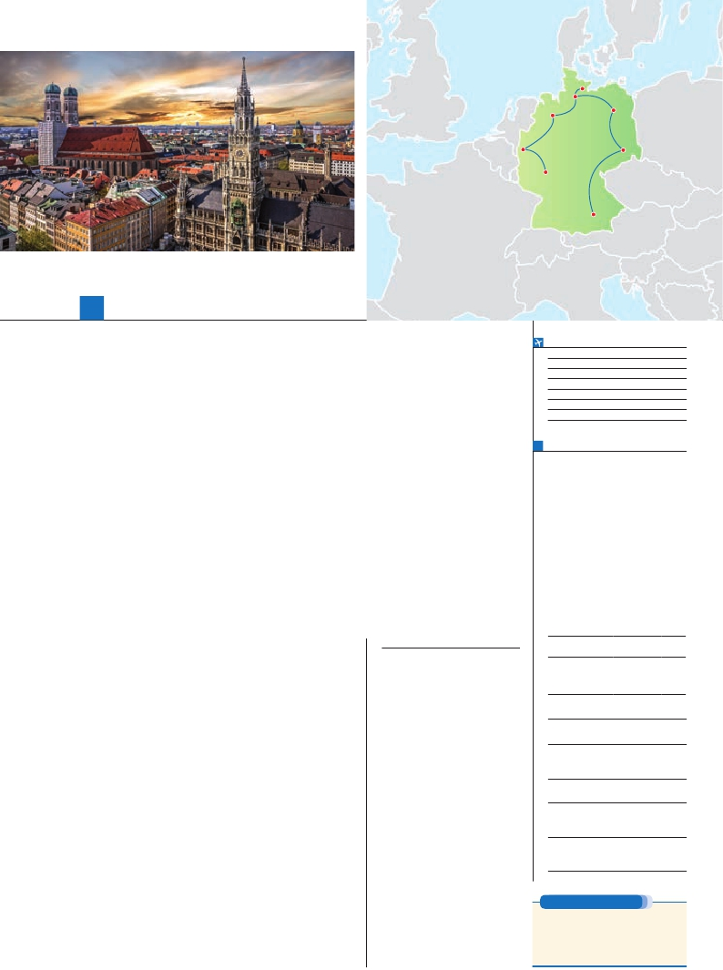

Hamburgo

Hannover

Colonia

Frankfurt

Berlín

Dresden

Múnich

**B**

10 días

...  desde 1.330 $ USA

**DÍA 1**. (Lunes)**FRANKFURT**

Asistencia: en el aeropuerto de

Excepto almuerzo día 6º

Ciudad     Baja   Media Alta  Spto.

Llegada a Frankfurt, asistencia en el aero-

puerto y traslado al hotel. Cena y alojamiento.

**DÍA 2**. (Martes)**FRANKFURT- Crucero por**

**el Rhin-COLONIA-DÜSSELDORF**

Desayuno buffet. Visita de la ciudad incluida,

entre los monumentos más importantes des-

taca la iglesia de San Pablo (Paulskirche) cuna

de la democracia y constitución alemanas. Sa-

lida hacia St. Goar, donde embarcaremos en

el crucero incluido para navegar por la parte

más bonita del Rhin. Almuerzo a bordo (opc.

PC). Desembarque en Boppard y continuación

del viaje hasta Colonia, la que fue la tercera

ciudad más grande del mundo. Llegada, visita

de la ciudad en la que destaca la magnífica

Catedral Gótica, la más grande del país. Des-

tacan sus preciosas vidrieras y sus dos torres

de 157 metros de altura que son desde hace

siglos, el emblema de la ciudad y el más cono-

cido monumento arquitectónico de Alemania,

su construcción se realizó a lo largo de 632

años. Cena y alojamiento.

**DÍA 3**. (Miércoles)**COLONIA-HANNOVER-**

**HAMBURGO**

Desayuno buffet. Salida hacia Hannover, ca-

pital de la Baja Sajonia y ubicada a orillas del

río Leine. Tour panorámico de la ciudad, donde

destaca el Antiguo Ayuntamiento y la Iglesia del

Mercado, así como su nuevo Ayuntamiento.

Almuerzo (opc. PC). Continuación del viaje

hasta Hamburgo, conocida como la puerta de

Alemania al mundo. Ciudad acuática por ex-

celencia ya que tanto su río Elba, el lago Alster

(justo en el centro de la ciudad) y el puerto (el

más importante de Alemania) son los pilares de

la ciudad. Llegada y traslado al hotel. Tiempo

libre en esta elegante y cosmopolita ciudad.

Paseo en barco opcional por el puerto. Cena

y alojamiento.

**DÍA 4**. (Jueves)**HAMBURGO:**

**Excursión incluida a Lübeck**

Desayuno buffet. Por la mañana realizaremos

la visita incluida a la ciudad, destacando la

iglesia de St Michaelis, el Ayuntamiento y la

Bolsa, la ciudad almacén, el barrio de las es-

caleras, etc. Tiempo libre durante el cual podrá

realizar una visita en barco por el puerto o por

el lago Alster y pasear por las extensas superfi-

cies verdes que hacen de Hamburgo la ciudad

más verde de Alemania. También podremos

acercarnos a la Jungfernstieg para realizar sus

compras. Almuerzo (opc. PC). Por la tarde,

tenemos una preciosa excursión incluida a

la ciudad de Lübeck, Patrimonio de la Huma-

nidad por la UNESCO. Realizaremos la visita

por su casco antiguo, de forma oval, rodeado

de agua, que sigue ofreciendo, aún hoy, la im-

presionante imagen del gótico medieval. Resto

del tiempo libre. A la hora indicada, regreso a

Hamburgo. Cena y alojamiento.

**DÍA 5**. (Viernes)**HAMBURGO-BERLÍN**

Desayuno buffet. Salida hacia Berlín, nue-

vamente la capital de la reunificada Alemania.

Llegada, almuerzo (opc. PC) y visita panorá-

mica incluida de la ciudad. En conjunto, sus

hermosas avenidas, sus monumentos, sus pa-

lacios, sus parques, sus teatros y sus museos,

aún después de los efectos destructivos de los

ataques aéreos, hacen honor a su categoría de

ciudad de primer orden, y el culto que en esta

capital se rinde a la razón y a las ideas le han

valido los apodos de “ciudad de la inteligencia”

y “Atenas del Spree”. Destaca la Torre Conme-

morativa de la Iglesia, el Ayuntamiento Rojo,

Torre de la Radio, Puerta de Brandenburgo,

símbolo desde 1989 de la reunificación del

país, el Reichstag, nueva sede del Parlamento

alemán y los restos del conocido muro. Cena

y alojamiento.

**DÍA 6**. (Sábado)**BERLÍN**

Desayuno buffet. Día libre en media pen-

sión. Por la mañana realizaremos la visita

opcional a Berlín Artístico. El Museo Anti-

guo y Museo Egipcio podremos admirar el

internacionalmente conocido busto de Nefertiti

y otros tesoros del antiguo Egipto. En ambos

museos, nuestro guía les mostrará las obras

más valiosas que en ellos se encuentran. Resto

del tiempo libre donde le recomendamos que

se acerque a conocer la plaza de Alexander

desde la cual podrá dirigirse hacia la Catedral

y al Ayuntamiento Rojo, Torres Gemelas de la

Iglesia de San Nicolás y el Gendarmenmarkt.

Cena y alojamiento.

**DÍA 7**. (Domingo)**BERLIN**

Estancia en régimen de pensión completa

(opc. PC). Día libre. Hoy tenemos la posibilidad

de realizar una interesante visita a la ciudad de

Postdam. Regreso a Berlín. Resto del día libre.

Cena y alojamiento.

**DÍA 8.** (Lunes)**BERLÍN-DRESDEN-MUNICH**

Desayuno buffet. Salida hacia Dresden, la ca-

pital del estado de Sajonia, de alto nivel cultural

y artístico. Cuenta con valiosas colecciones

de arte, conocidas corporaciones musicales y

edificios significativos de numerosas épocas.

Conocida como la ciudad del Barroco. Reco-

rrido panorámico incluido, la mejor manera de

conocer el casco histórico de Dresden a pie, a

lo largo de tres escasos kilómetros podemos

observar la ostentosa arquitectura teatral de la

Opera de Dresden, una increíble muestra, de

la tradición de la ciudad que se remonta a la

época del Renacimiento; el Palacio Zwinger,

grandiosa obra de arquitectura barroca, la Igle-

sia de Nuestra Señora de Dresde. Almuerzo

(opc. PC). Continuación del viaje a Munich.

Cena y alojamiento.

**DÍA 9**. (Martes)**MUNICH**

Desayuno buffet. Por la mañana realizaremos

la visita panorámica incluida de la ciudad: el

palacio barroco de Nymphemburg. Detrás de

él hay una torre de 295 metros de alto que se-

ñala el sitio de los Juegos Olímpicos de 1972;

el famoso carillón de Glockenspiel; la iglesia de

San Miguel, la catedral gótica. Almuerzo y de-

gustación de la típica cerveza Bávara incluida.

Para los que lo deseen, les propondremos una

visita al Castillo de Neuschwanstein, creado por

Luis II de Baviera, más conocido como “El rey

Loco”. El castillo se eleva desde su ladera mon-

tañosa como una creación escénica. No ha de

sorprender que Walt Disney lo tomase como

modelo para crear su castillo en la película la

Bella Durmiente. Cena (opc. PC) y alojamiento.

**DÍA 10.** (Miércoles)**MUNICH**

Desayuno buffet. A la hora que se indique,

traslado al aeropuerto. Fin del viaje y de nues-

tros servicios.

**INCLUIDO EN EL TOUR**

l

destino y traslado al hotel y viceversa.

l Autopullman: para el recorrido

terrestre.

l Comidas (bebidas no incluidas):

Desayuno-buffet y comidas incluidas

según itinerario.

l Visita con guia local:

Hamburgo, Berlín, Munich (opción B).

l Visita con guia acompañante:

Frankfurt, Colonia, Hannover

y Dresden (opción B).

l Otros atractivos:

Crucero por el Rhin;

Excursión a Lubeck

Degustación de cerveza en Munich

(opción B).

l Seguro de viaje.

**NOTAS**

(1)

  •  Ver fechas sobre Ferias y Congresos en pág. 18.

• Frankfurt, debido a la Feria Ambiente del 10 al

14/2, a la Feria Imex del 15 al 18/5 y a la Feria

IAA del 12 al 24/9 el alojamiento podrá ser fuera

de la ciudad.

  •  Berlín, debido a la Feria IFA del 1 al 7/9 y Innotrans del

20 al 23/9 el alojamiento podrá ser fuera de la ciudad.

  •  Munich, debido a la Feria Laser World of Photonics del 26

al 29/6 y a la Oktoberfest del 15/9 al 3/10 el alojamiento

podrá ser fuera de la ciudad.

  •   Habitación triple consultar disponibilidad.

**FECHAS DE INICIO FRANKFURT**

Mayo        15  22

Junio         5  12  19  26

Julio          3  10  17  24  31

Agosto        7  14  21  28

Septiembre     4  11  18  25

Octubre       2   9  16

Noviembre      6  13

n T. Baja n T. Media n T. Alta

**PRECIOS POR PERSONA $ USA en hab. doble**

**• 8 días**

En media pensión . . . . . . . . . . . . . .   1.060

En pensión completa. . . . . . . . . . . .   1.190

Spto. habitación individual. . . . . . . .    385

n Temporada Media .. . . . . . . . . . . .    50

n Temporada Alta. . . . . . . . . . . . . .     75

Bono de anulación sin gastos . . . . .     30

**• 10 días**

En media pensión . . . . . . . . . . . . . .   1.330

En pensión completa. . . . . . . . . . . .   1.535

Spto. habitación individual. . . . . . . .    495

n Temporada Media .. . . . . . . . . . . .    50

n Temporada Alta. . . . . . . . . . . . . .     75

Bono de anulación sin gastos . . . . .     30

•**NOCHES EXTRAS por persona en AD**

Indiv.

Frankfurt.....   85   95   95   60

Berlín..........   95   95   95   60

Múnich........   85   85   85   60

**HOTELES** previstos o similares

**Frankfurt** Novotel City****    Semicentro

Steigenberger Langen**** Ciudad

**Düsseldorf** Mercure City Nord****   Ciudad

Mercure Kaarst****    Ciudad

Mercure Ratingen****   Ciudad

**Hamburgo** Parkhotel Rosarium*** Uetersen

Panorama Harburg **** Periferia

**Berlín**   Holiday Inn C.W.****   Ciudad

Wyndhan City East***  Ciudad

Berlin Excelsior ****    Ciudad

**Munich**  Feringapark****      Ciudad

Ramada Messe****    Ciudad

Mercure Ost Messe***  Periferia

**PRE O POST VIAJE**

• Si lo desea, añada 3 días extras en Madrid o Lisboa,

o participe en un tour por Andalucía de 5 días.

Madrid ....................  3 d / 2 n desde 235 $ ver pág. 237

Lisboa .....................  3 d / 2 n desde 370 $ ver pág. 238

Andalucía y Toledo. 5 d / 4 n desde 835 $ ver pág. 239

75 PANAVISIÓN